GlicoKids

Gestão Gamificada do Diabetes Tipo 1 Infantil
Relatório Final do Aplicativo Móvel

Autor: Luiz Augusto Menezes de Melo
Instituição: Saint Leo University
Desenvolvimento de Aplicativos COM-437PT-AVBR1
Data: 23 de agosto de 2026

Sumário
1. Descrição do Projeto 3
2. Declaração do Problema 4
3. Plataforma 5
4. Interface do Usuário e Interface do Administrador 7
Interface do Usuário — a criança 7
Interface do Administrador — Área dos Pais 9
5. Funcionalidade 12
Cálculo do Bolus do Herói 12
Persistência em três camadas 12
Gamificação: missões, medalhas e progressão 13
Comunicação com a rede de apoio (SMS e e-mail) 14
Localização no alerta de glicemia 15
Retorno sonoro configurável 15
Busca de alimentos e apoio institucional online 18
Qualidade e validação 19
6. Design (Wireframes e Layouts de Página) 20
Referências 23

1. Descrição do Projeto
GlicoKids é um protótipo de aplicativo Android nativo, desenvolvido em Kotlin, voltado à gestão gamificada do Diabetes Tipo 1 em crianças. O aplicativo funciona como um assistente inteligente que simplifica a contagem de carboidratos das refeições e apoia o cálculo da dose de insulina, ao mesmo tempo em que envolve a criança em um ecossistema de gamificação com temática de ficção científica — a “Estação Espacial”.
O projeto foi conduzido em módulos sucessivos ao longo do período letivo, cada um agregando uma camada de funcionalidade sobre a anterior: infraestrutura e navegação, captura de dados e regra de negócio clínica, refinamento de interface e arquitetura, persistência local em três camadas, comunicação por SMS e e-mail com a rede de apoio da criança, geolocalização e mapa para os alertas, e retorno sonoro configurável. O resultado é uma base de código coesa, testada e validada em aparelho físico, e não apenas uma sequência de telas estáticas.
A mascote do aplicativo, Glico, acompanha a criança em toda a jornada dentro do tema espacial: ganhar uma missão, calcular uma dose ou conquistar uma medalha são eventos que reforçam o hábito de cuidado por meio de recompensa visual e sonora, em vez de depender apenas da disciplina do usuário infantil.

2. Declaração do Problema
O manejo do Diabetes Tipo 1 na infância exige cálculos matemáticos constantes de carboidratos e de dose de insulina a cada refeição. Um erro nesse processo pode levar a episódios graves de hipoglicemia ou hiperglicemia, com risco real à saúde da criança. Essa exigência recai, na prática, sobre os pais ou responsáveis, que precisam repetir o mesmo cálculo várias vezes ao dia, sob pressão e, muitas vezes, fora de casa.
Ao mesmo tempo, a criança normalmente enxerga a rotina de cuidado — medir a glicemia, fotografar o prato, aguardar a dose — como um procedimento médico aborrecido, desconectado de qualquer recompensa imediata, o que compromete a adesão ao tratamento a médio prazo.
O GlicoKids responde a essas duas dores simultaneamente: alivia a carga mental dos responsáveis oferecendo um cálculo de dose seguro e auditável, e aumenta o engajamento da criança transformando a rotina de cuidado em uma aventura no estilo RPG, com missões, medalhas e progressão de nível — sem nunca abrir mão da segurança clínica do cálculo subjacente.

3. Plataforma
O GlicoKids é um aplicativo Android nativo, escrito em Kotlin, sem uso de frameworks multiplataforma. A interface é construída em XML com ViewBinding sobre os componentes do Material Design 3 — não há Jetpack Compose no projeto. A arquitetura segue o padrão MVVM (Model-View-ViewModel) combinado com Clean Architecture, com injeção de dependência gerenciada pelo Hilt.
– Linguagem: Kotlin.
– Interface: XML + ViewBinding, Material Design 3 (sem Jetpack Compose).
– Arquitetura: MVVM com Clean Architecture (camadas domain, data e presentation).
– Injeção de dependência: Hilt.
– Persistência local: EncryptedSharedPreferences (PIN) + SharedPreferences (preferências e parâmetros clínicos) + SQLiteOpenHelper escrito à mão (histórico e rede de apoio).
– Navegação: Navigation Component (fragmentos) + Activities/Intents (telas administrativas).
– Comunicação com o dispositivo: SmsManager, BroadcastReceiver (SMS recebido), Intent.ACTION_SENDTO (SMS e e-mail), NotificationManager.
– Câmera: captura nativa do dispositivo para a “Missão da Refeição”.
– Mapas e localização: Google Maps SDK for Android + FusedLocationProviderClient.
– Serviços web consultados: Open Food Facts, Nominatim/OpenStreetMap e Overpass API.
– Testes: JUnit4, MockK, Truth e Robolectric — 402 testes unitários.
– Integração contínua: GitHub Actions (build e testes a cada Pull Request).
– Compatibilidade mínima: Android 8.0 (API 26), compilado e testado até a API 34.
Uma decisão deliberada de projeto foi a proibição do Room como camada de persistência: por exigência acadêmica, o histórico de dados é gerido por um SQLiteOpenHelper escrito manualmente, sem qualquer biblioteca de mapeamento objeto-relacional. Essa restrição obrigou o time a lidar explicitamente com versionamento de esquema, migrações e escrita de SQL puro.
A validação do aplicativo não se limitou ao ambiente de desenvolvimento: além da suíte de testes unitários (executada em JVM via Robolectric), diversos requisitos críticos — como o envio e recebimento efetivo de SMS — só puderam ser confirmados em um aparelho físico real, um Samsung SM-S938B rodando Android 16, pois o emulador do Android não entrega mensagens SMS de verdade.

4. Interface do Usuário e Interface do Administrador
O aplicativo é deliberadamente dividido em “dois mundos” visuais e funcionais que nunca se misturam: a interface da criança (usuário) e a Área dos Pais (administrador).

Interface do Usuário — a criança
É a tela inicial do aplicativo e o espaço onde a criança passa a maior parte do tempo. Segue um tema escuro de “Estação Espacial”, com a mascote Glico, indicador de nível e experiência (XP), estrelas conquistadas e um botão central de destaque para a “Missão da Refeição” — o fluxo de fotografar o prato, informar carboidratos e glicemia atual, e calcular a dose de insulina (“Bolus do Herói”). A cor do card de glicemia muda de acordo com o estado (dentro da meta, alto ou baixo), dando um retorno visual imediato e reforçado por som, sem exigir leitura de números pela criança.
Figura 1
Tela inicial da criança: mascote Glico, nível, estrelas e acesso à Missão da Refeição.
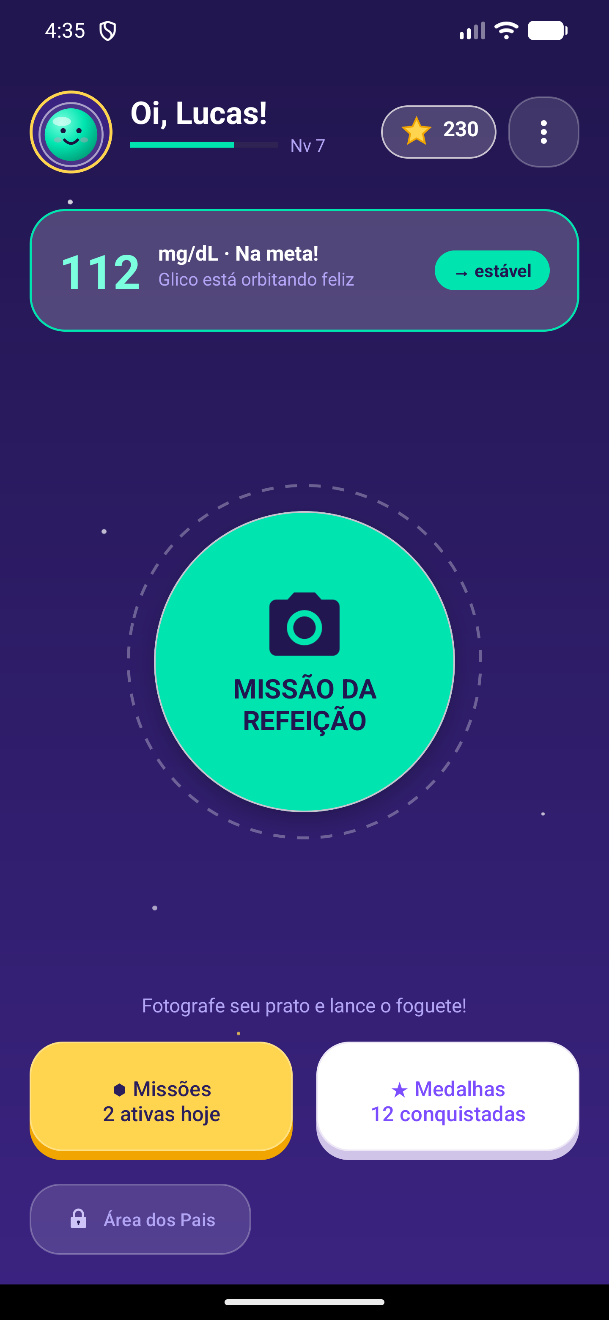

Figura 2
Missão da Refeição: fotografar o prato, informar carboidratos e glicemia, e calcular a dose.
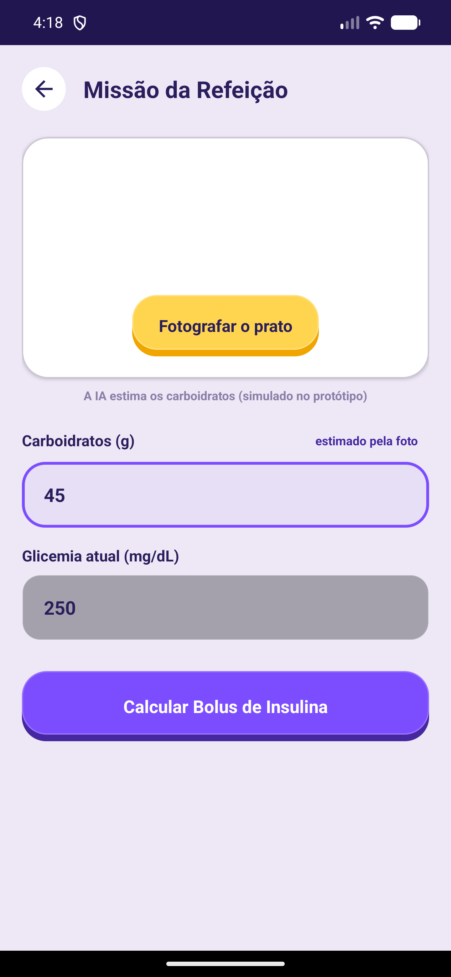

Interface do Administrador — Área dos Pais
É a área clínica do aplicativo, protegida por PIN, com um tema claro e sóbrio — propositalmente o oposto visual do tema espacial da criança, para deixar inequívoco que ali se trata de configuração e não de jogo. É nela que o responsável ajusta os parâmetros clínicos que alimentam o cálculo de dose (Fator de Sensibilidade à Insulina, Relação Insulina/Carboidrato, alvo glicêmico e faixa alvo, trava de dose máxima), revisa o histórico de glicemia dos últimos 7 dias, gera e exporta o relatório em texto, gerencia a rede de apoio (contatos que recebem alertas), configura os modos de alerta automático de hipo e hiperglicemia e os sons do aplicativo. Toda edição de parâmetro clínico segue o mesmo padrão: uma lista somente leitura com um chip mostrando o valor atual, que abre um diálogo validado ao ser tocada — nunca uma edição direta na própria lista, o que reduz o risco de alteração acidental de um valor clínico.
Figura 3
Área dos Pais: parâmetros clínicos, histórico de 7 dias e geração de relatório.
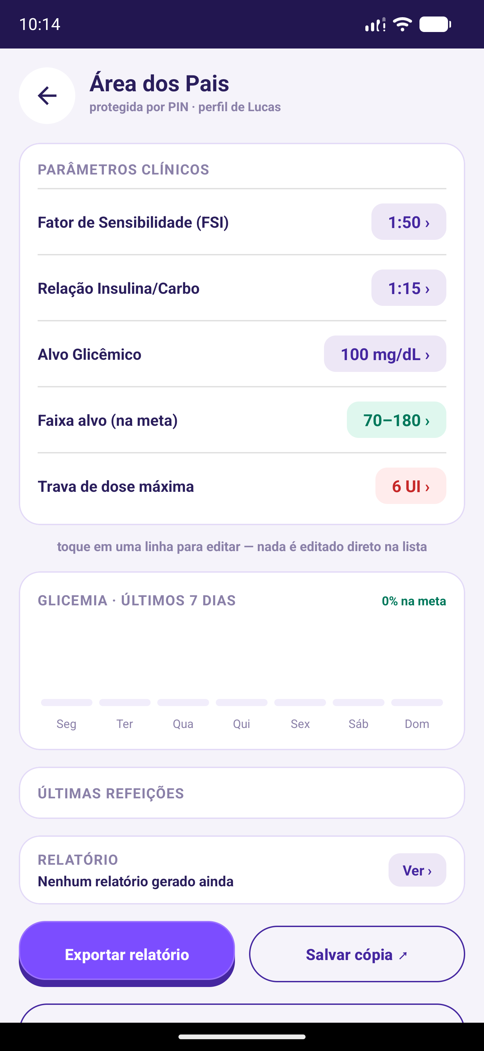

Essa separação de dois mundos não é apenas estética: nenhuma tela da criança acessa ou edita diretamente um parâmetro clínico, e nenhum valor de referência clínica (como os limites 70 e 180 mg/dL da faixa alvo padrão) está fixado no código-fonte fora das preferências configuráveis pelos pais — todo o restante do aplicativo lê essa faixa e a cor de estado a partir de uma única função centralizada, garantindo que uma alteração feita na Área dos Pais se reflita corretamente em toda a experiência da criança.

5. Funcionalidade

Cálculo do Bolus do Herói
O núcleo clínico do aplicativo é o cálculo da dose de insulina (“Bolus do Herói”), que soma duas parcelas: o bolus alimentar, obtido dividindo os carboidratos da refeição pela relação insulina/carboidrato configurada, e a correção, calculada como a diferença entre a glicemia atual e o alvo glicêmico dividida pelo fator de sensibilidade à insulina — aplicada apenas quando a glicemia está acima do alvo. O resultado é sempre arredondado para baixo em passos de 0,5 unidade, uma escolha de segurança deliberada que nunca superestima a dose necessária, e o aplicativo sinaliza um alerta de segurança sempre que a dose calculada ultrapassa 5 unidades. Entradas inválidas retornam uma mensagem de erro clara em português, sem jamais deixar o cálculo prosseguir silenciosamente com um dado inconsistente.

Persistência em três camadas
Diferentemente de aplicativos que gravam tudo em um único mecanismo, o GlicoKids distribui os dados em três camadas de armazenamento local, cada uma com um dono único e bem definido:
– EncryptedSharedPreferences (criptografia AES-256 GCM/SIV) — guarda exclusivamente o PIN de acesso à Área dos Pais, o único dado considerado sensível o suficiente para exigir criptografia dedicada.
– SharedPreferences — guarda preferências não sensíveis e os parâmetros clínicos (alvo glicêmico, fator de sensibilidade, relação insulina/carboidrato, faixa alvo, avatar, XP, moedas, sequência de dias na meta).
– SQLite, via um SQLiteOpenHelper escrito manualmente (Room é proibido por exigência acadêmica) — guarda as séries históricas e a rede de apoio: leituras de glicemia, refeições, medalhas, alimentos, contatos e mensagens recebidas.
Essa separação evita que qualquer tela decida, por conta própria, onde gravar um dado novo — o dono de cada informação está definido de antemão. O relatório de acompanhamento de 7 dias é gerado a partir do SQLite e salvo em arquivo local (FileOutputStream/FileInputStream), com uma cópia externa opcional que exige confirmação explícita do responsável antes de sair da caixa de proteção do aplicativo — uma decisão de privacidade alinhada à LGPD.

Gamificação: missões, medalhas e progressão
A cada refeição registrada e a cada leitura de glicemia dentro da meta, a criança acumula experiência (XP) e estrelas, sobe de nível e desbloqueia medalhas — cada uma com aro metálico, disco em gradiente e glifo de raridade próprios, sem reaproveitar ícones padrão do sistema. As medalhas incluem marcos como “Primeira Missão”, “Semana na Meta” e “Corredor Cósmico”, com contadores de sequência (streak) e recorde pessoal, reforçando a adesão ao tratamento por meio de recompensa visível.
Figura 4
Galeria de medalhas: recompensas desbloqueadas e bloqueadas, com recorde de sequência.
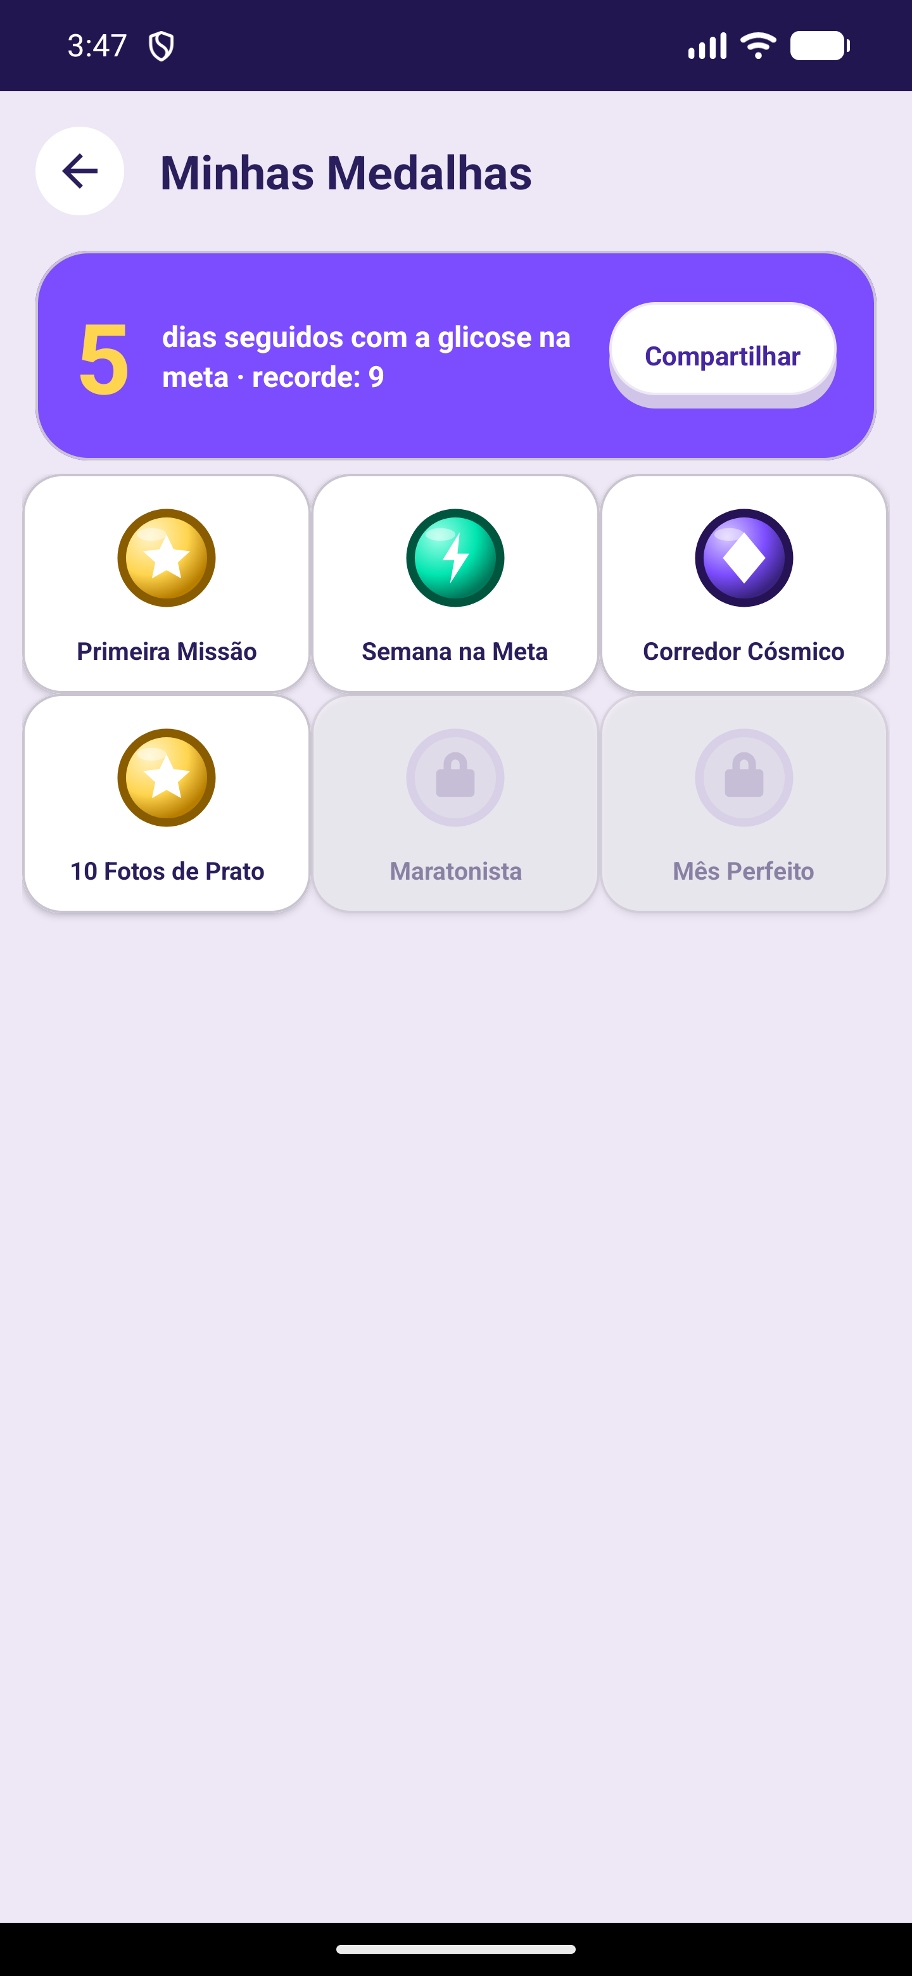

Comunicação com a rede de apoio (SMS e e-mail)
A rede de apoio — familiares, cuidadores, escola ou médico — é cadastrada em uma tabela própria no SQLite, cada contato com um relacionamento obrigatório, e pode ser avisada automaticamente quando a glicemia sai da faixa alvo. Uma decisão de produto central rege esse alerta: apenas leituras vindas de sensor disparam SMS automaticamente; leituras digitadas manualmente pela própria criança nunca disparam um alerta sozinhas, porque, se a criança está digitando o valor, ela está consciente e já interagindo com o aplicativo. Hipoglicemia e hiperglicemia têm modos de alerta configurados separadamente — automático, sugestão na tela ou desativado — porque carregam urgências clínicas diferentes. O envio de SMS usa a API nativa SmsManager, o compartilhamento do relatório de 7 dias abre o aplicativo de mensagens do próprio usuário com o texto pré-preenchido, e o recebimento de SMS de um contato da rede de apoio é capturado por um BroadcastReceiver e notificado ao responsável. O envio por e-mail usa o mesmo princípio, delegando ao aplicativo de e-mail do usuário via Intent. Em todas as mensagens, o nome da criança aparece apenas como primeiro nome e inicial do sobrenome, nunca o nome completo — a mesma regra de privacidade usada no relatório salvo em arquivo.

Localização no alerta de glicemia
Quando habilitado pelo responsável, um alerta de glicemia crítica pode incluir a localização aproximada da criança, exibida em um mapa (Google Maps SDK) dentro da Área dos Pais e mencionada no próprio SMS enviado à rede de apoio. A conversão entre coordenadas e endereço legível é feita, preferencialmente, pelo geocodificador nativo do Android e, quando este não está disponível no aparelho, por uma consulta de reserva ao serviço de geocodificação reversa Nominatim, mantido pelo projeto OpenStreetMap (OpenStreetMap Foundation, n.d.). O consentimento de localização é solicitado explicitamente e pode ser desligado a qualquer momento pelo mesmo interruptor que liga o alerta automático — a localização nunca é coletada ou enviada sem esse consentimento ativo.

Retorno sonoro configurável
O aplicativo distingue com som três momentos que a criança e o responsável precisam reconhecer instantaneamente e nunca confundir: ganhar uma medalha, ter uma dose calculada e uma leitura de glicemia fora da faixa. Por padrão, o alerta de glicemia toca um padrão sonoro sintetizado de três bipes, diferente do som de notificação padrão do aparelho usado para medalha e dose — garantindo que uma emergência já soe diferente de uma comemoração antes mesmo de qualquer configuração manual. O responsável pode trocar cada um dos três sons individualmente pelo seletor de toques do próprio sistema Android, ou desligar todos de uma vez por um interruptor geral, sem perder as escolhas individuais já feitas.
Figura 5
Configuração de sons na Área dos Pais: interruptor geral e um som por evento (medalha, alerta e dose).
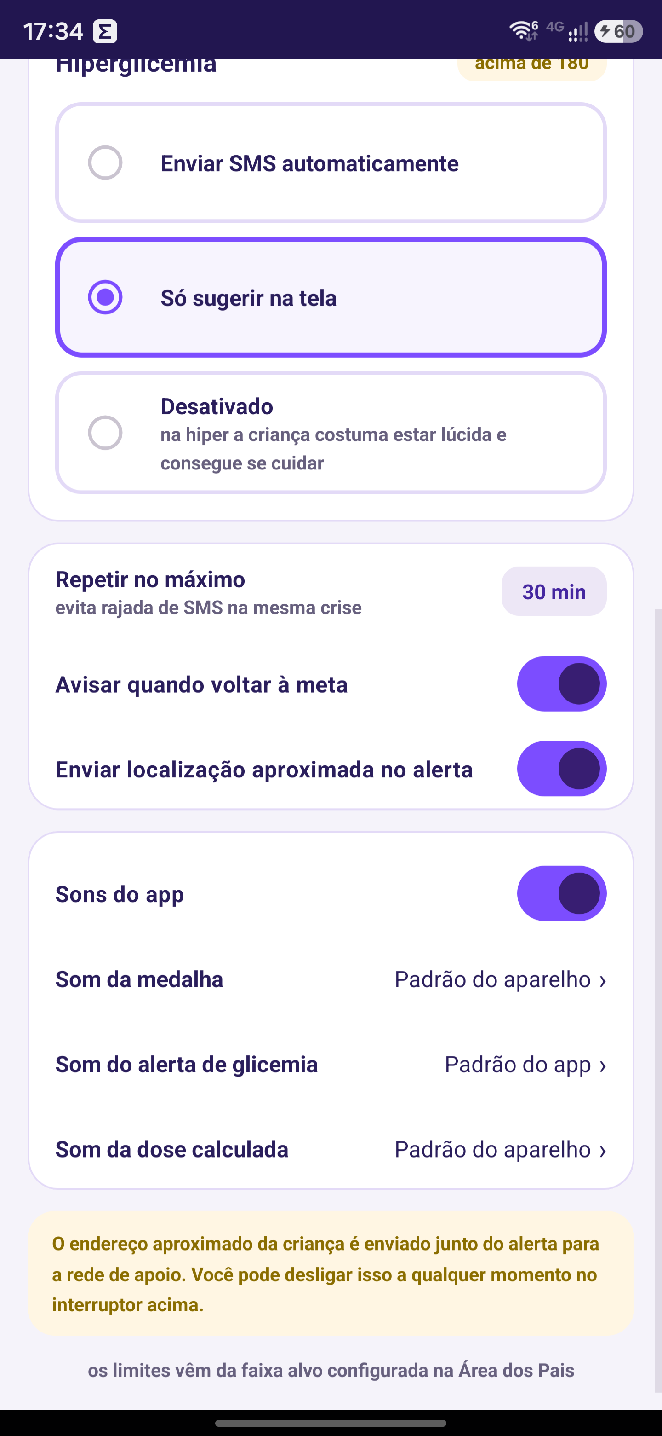

Figura 6
Diálogo de som configurado, com a opção de retornar ao padrão de fábrica.
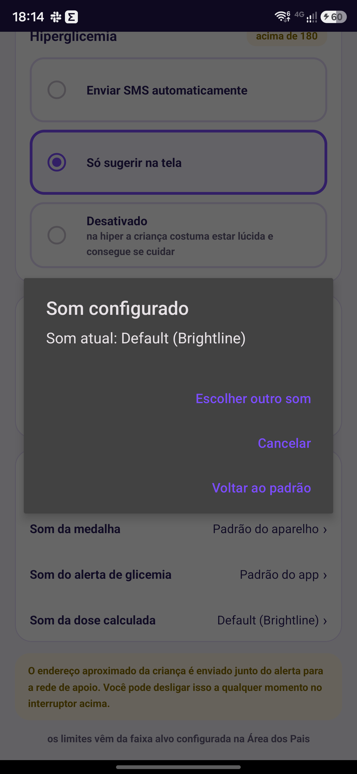

Figura 7
Aviso exibido antes de substituir o padrão sonoro de três bipes do alerta de glicemia.
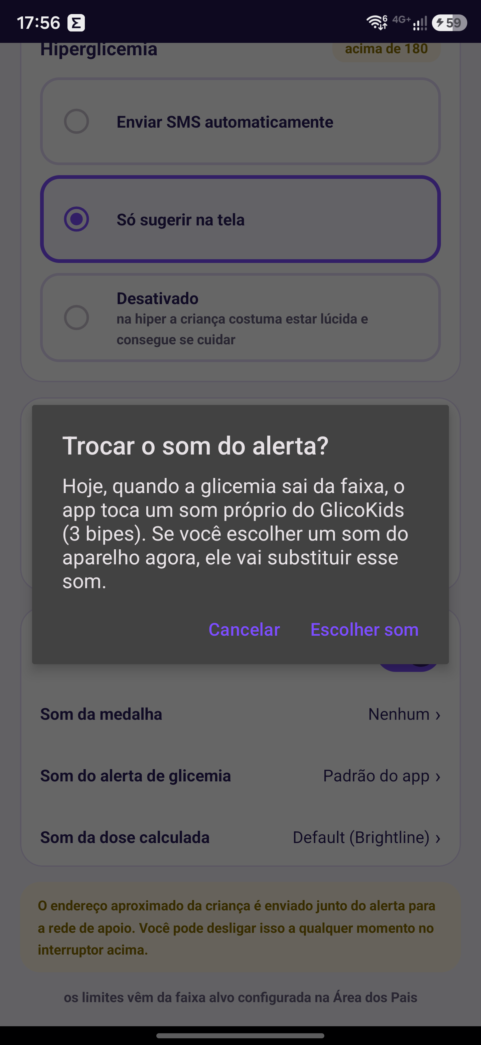

Busca de alimentos e apoio institucional online
Quando um alimento fotografado não é encontrado na tabela local do aplicativo, a Missão da Refeição pode consultar a base aberta Open Food Facts para sugerir o valor de carboidratos por porção, sempre apresentado à criança ou ao responsável para confirmação antes de alimentar o cálculo da dose (Open Food Facts, n.d.). A Central de Ajuda do aplicativo, por sua vez, abre o site institucional da Sociedade Brasileira de Diabetes quando há conexão disponível, com um conteúdo equivalente embarcado no aplicativo para uso offline (Sociedade Brasileira de Diabetes, n.d.).

Qualidade e validação
O projeto soma 402 testes unitários automatizados (JUnit4, MockK, Truth e Robolectric), executados a cada Pull Request por um pipeline de integração contínua no GitHub Actions, seguindo um fluxo de Gitflow profissional com branches main, staging e develop. Apesar da suíte de testes permanecer verde ao longo de todo o desenvolvimento, uma parte relevante dos defeitos encontrados — sobretudo os relacionados à fiação de tela e a integrações com o sistema operacional, como o envio real de SMS e o comportamento do seletor de toques do Android — só foi revelada por testes manuais em um aparelho físico real, reforçando que a verificação em dispositivo é uma etapa obrigatória do processo, e não um passo opcional após os testes automatizados passarem.

6. Design (Wireframes e Layouts de Página)
O design do GlicoKids partiu de uma especificação visual própria — tokens de cor e tipografia, regras de layout e uma prancha de fluxo com o wireframe de cada tela — elaborada antes da implementação e usada como fonte da verdade ao longo de todo o desenvolvimento. A prancha abaixo mostra o fluxo principal do protótipo: da tela de abertura (splash) ao painel inicial da criança, à Missão da Refeição, ao resultado da dose calculada, passando pela Área dos Pais, pela galeria de medalhas e pelo histórico de glicemia.
Figura 8
Prancha de wireframes do fluxo principal do GlicoKids.
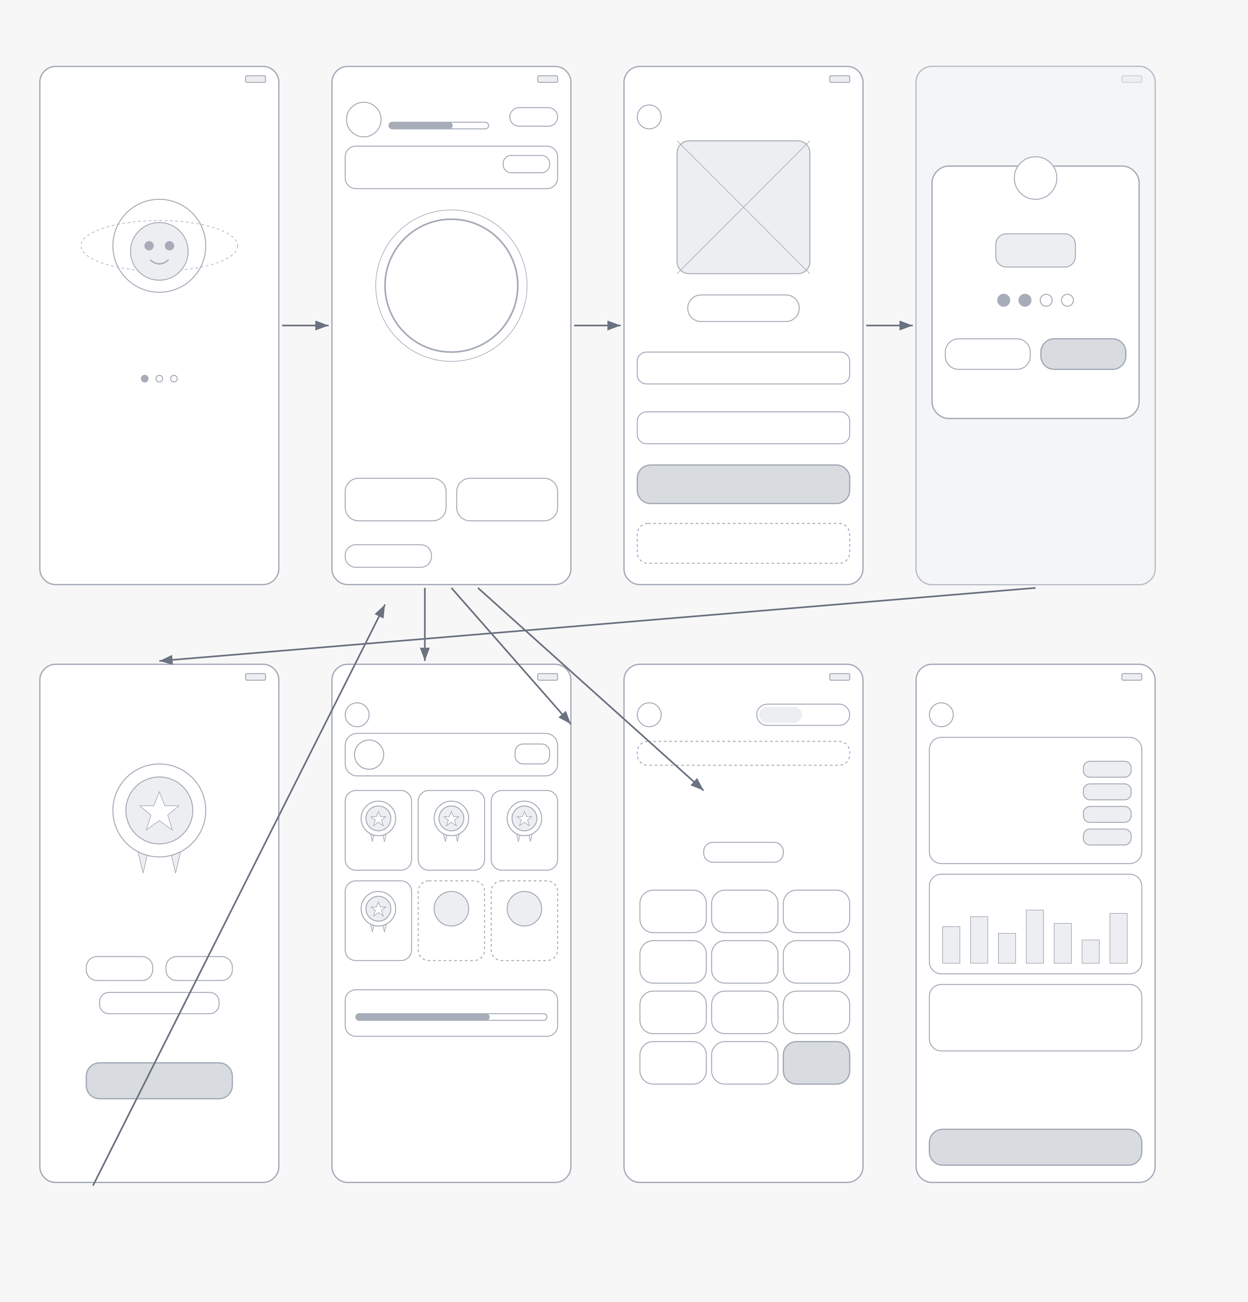

A implementação final segue rigorosamente essa especificação: nenhum ícone padrão do Android Studio é usado em lugar de arte própria, os cards e botões seguem raios de borda e elevação padronizados, a mascote Glico mantém seu desenho original com capacete de vidro, reflexo e bochechas em todas as telas em que aparece, e nenhum menu de contexto depende exclusivamente de um toque prolongado — toda ação também está disponível por um botão visível de “⋮”, garantindo acessibilidade. As capturas de tela nas seções anteriores deste relatório (Figuras 1 a 7) demonstram a fidelidade entre o wireframe acima e o aplicativo efetivamente implementado e testado em aparelho físico.

Referências
- Open Food Facts. (n.d.). Open Food Facts — base de dados aberta de produtos alimentícios. https://world.openfoodfacts.org
- OpenStreetMap Foundation. (n.d.). Nominatim. https://nominatim.openstreetmap.org
- Sociedade Brasileira de Diabetes. (n.d.). Sociedade Brasileira de Diabetes. https://diabetes.org.br

